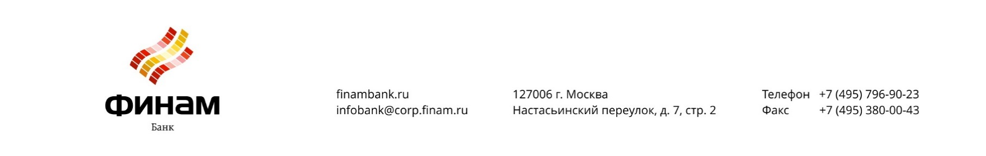

ЗАЯВЛЕНИЕ
об открытии Счета
г. Москва «___»_______ 20____года

Полное наименование Клиента
Представитель Клиента
ИНН Клиента

Настоящим в соответствии со статьей 428 Гражданского кодекса Российской Федерации Клиент присоединяется к действующей редакции Договора банковского счета (далее – Договор), известного Клиенту и имеющему обязательную для него силу, и просит на указанных условиях заключить с ним Договор банковского счета и открыть Счет в валюте:
☐ Рубли РФ;
☐ Доллары США;
☐ ЕВРО;
☐ иная валюта(указать)____________________________________________________

Настоящим Клиент заявляет о выборе следующего Тарифного плана при обслуживании банковского счета:
☐ «ОБЩИЙ» | ☐ «МИНИМАЛЬНЫЙ» | ☐ «ВЗВЕШЕННЫЙ» | ☐ «ЗОЛОТОЙ» | ☐ «ВЭД Про»

Клиент подтверждает, что ознакомлен с условиями выбранного тарифного плана и выражает свое согласие на осуществление оказания АО «Банк ФИНАМ» услуг по банковскому счету согласно условиям выбранного тарифного плана.
Настоящим Клиент подтверждает, что: ознакомился с Тарифами и Договором, понимает текст Договора, выражает свое согласие с ними и обязуется их выполнять.
Действующие Тарифы и актуальная редакция Договора размещены на официальном сайте Банка в сети Интернет www.finambank.ru.

_____________________/_____________/
Ф.И.О .
М.П.

* ОТМЕТКИ БАНКА:
Идентификацию Клиента осуществил, комплектность документов проверил
_____________________ /___________________________________/
(подпись) (Фамилия И. О.)
«__» ______________201__г.

______________________________
*Заполняется в случае предоставления на бумажном носителе

